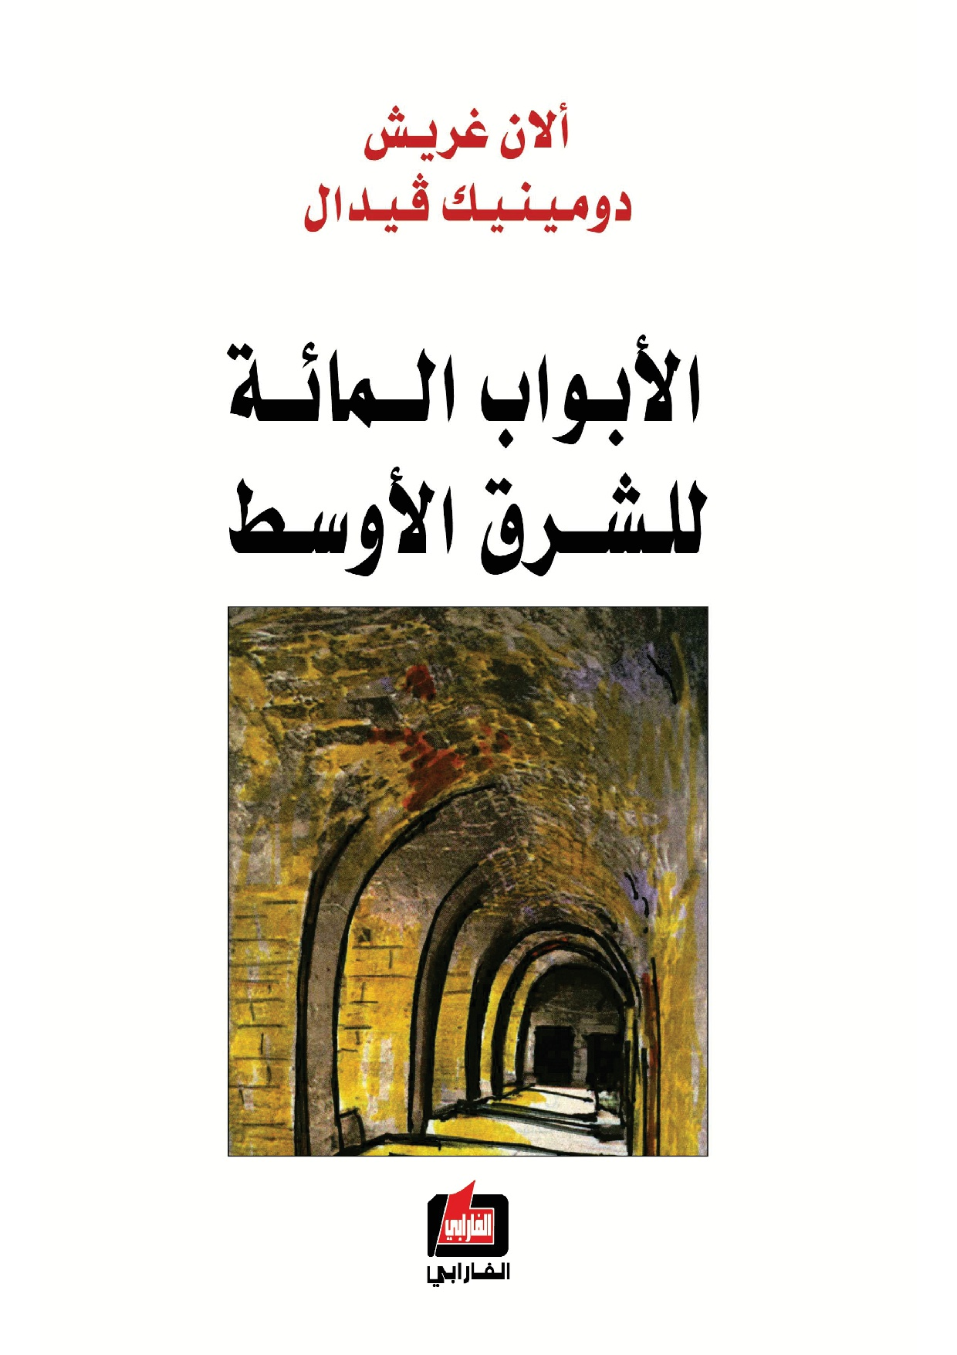

إيران

ترجع الأمبراطورية الفارسية الأولى إلى زمن قورش، في القرن السادس قبل الميلاد. ودام حكم الساسانيين، الذين كانوا يدينون بالزرادشتية، ابتداء من القرن الثالث الميلادي، أكثر من أربعمائة سنة. وبعد أن ضعفت شوكتهم من جراء الحروب المتواصلة على الأمبراطورية البيزنطية، هزمهم العرب سنة 637 في معركة القادسية. وقد أسهم الإيرانيون بعد اعتناقهم الاسلام (*)، إسهاما رفيعا في الاشعاع الثقافي للخلافة العباسية، غير أن بلاد فارس لم تبرز مجددا ككيان سياسي مستقل إلا في القرن السادس عشر.

حينذاك وضعت أسس الأمبراطورية الصفوية على يد اسماعيل صفوي، الذي أكد استقلال بلاد فارس عن السلطنة العثمانية واستعان بالمذهب الشيعي (*)، الذي أعلن دين الدولة، كوسيلة لصنع هوية وطنية. وابتدأ أفول نجم الامبراطورية في القرن الثامن عشر، حين اجتاحت أفغانستان بلاد فارس، التي تعرضت أيضا لتهديد القياصرة والأتراك - الذين احتلوا تبريز سنة 1725.

وفي أواخر القرن التاسع عشر، وطدت بريطانيا العظمى، التي تعاظم نفوذها في الهند، وضعها كعامل حاسم في الساحة الفارسية، في حين استولت على الحكم أسرة ملكية جديدة، أسرة فاجار الذي احتفظت به حتى سنة 1925. كانت بلاد فارس تتعرض لهجمات السلطنة العثمانية وروسيا، ولتدخل لندن، فراحت تلعب على العداوات بين هذه الدول الكبيرة، وقد حافظت على استقلالها، رغم خسارتها العديد من الأراضي. وزاد اكتشاف النفط من أهمية البلاد.

ونمت في فترة 1905 - 1906 حركة تطالب بدستور وتعارض الشاه: لم يتم القضاء نهائيا عليها إلا بدعم من روسيا، عشية الحرب العالمية ا لأولى. كانت بلاد فارس تتعاطف مع السلطنة العثمانية، رغم كونها حيادية في النزاع. إلا أن زوال هذه السلطنة، ووصول البلشفيك إلى الحكم في روسيا، تركا الساحة خالية أمام لندن، التي حولت البلاد إلى محمية كاملة مدى أكثر من أربعين سنة. وقد أطاح ضابط يدعى رضا خان حكم القاجار سنة 1925، بعد أن كان قد فرض نفسه وزيرا للدفاع، قبل أربع سنوات، بفعل انقلاب: وابتدأ حكم أسرة بهلوي.

شجع العاهل الجديد، الذي أطلق على نفسه اسم رضا شاه، النمو الاقتصادي والتغريب - لكن على وتيرة أبطأ منها في تركيا، في ظل مصطفى كمال، محافظا على الحكم ا لاستبدادي. ونشأت نزاعات في مناسبات عدة بينه وبين المملكة المتحدة، التي حافظت على مكانتها المتفوقة في المنطقة وفي البلاد - خصوصا من خلال شركة النفط الانكليزية - الإيرانية، التي تستثمر النفط ومصفاة عبادان العملاقة. وللتخلص من هذه الوصاية الثقيلة. أقام الشاه علاقات ودية مع الاتحاد السوفياتي، وبصورة خاصة، مع ألمانيا التي كانت تشارك بنشاط في تطوير اقتصاد البلاد: كانت تمثل 41 % من التجارة. الإيرانية سنة 1939.

وعند نشوب الحرب العالمية الثانية أعلنت طهران حيادها. إلا أنه، بعد شن الهجوم النازي على الاتحاد السوفياتي، في حزيران/يونيو 1941، باتت إيران الطريق الوحيدة الممكن سلوكها التي تستطيع بريطانيا العظمى أن تمون حليفها الجديد عبرها. فطلبت موسكو ولندن من الشاه أن يطرد الخبراء الألمان. وحين رفض، دخلت القوات السوفياتية والبريطانية البلاد: فاضطر الشاه أن يتنازل عن العرش لمصلحة ابنه محمد رضا.

بعد انتهاء النزاع العالمي وإزالة جمهورية مهاباد الكردية من شمال إيران، أمست بريطانيا العظمى الهدف الرئيسي للقوميين. وأفضى رفض شركة النفط الانكليزية - الإيرانية البحث في توزيع جديد لعائدات الدولة إلى تجذر الرأي العام. وهذا ما عبر عنه في يوم 28 نيسان/أفريل 1951، تعيين محمد مصدق رئيسا للوزراء وتأميم النفط. «النفط دمنا، النفط حريتنا» هذا هو الشعار الذي كان يهتف به المتظاهرون. وفي شهر آب/أغسطس 1953، أطاح انقلاب أعدته وكالات الاستخبارات المركزية الأميركية بالتعاون مع لندن، بحكومة مصدق. وأكد الشاه حكمه الدكتاتوري وأغرق بالدم كل المعارضة العلمانية. وحلت الولايات المتحدة محل بريطانيا العظمى كدولة وصية على إيران.

وفي الستينات والسبعينات، تأكد الطابع الدكتاتوري للنظام وسلوك إيران سبيل التغريب الاقتصادي. وأعلن الشاه في الريف «الثورة البيضاء» التي أثارت انتفاضات 1963 التي تميز فيها روح الله الخميني. وقد شجع ارتفاع أسعار النفط إقامة المشاريع الصناعية الكبيرة. كما أن إنشاء ماكنة عسكرية بالغة القوة جعل من إيران «شرطي الخليج»: تدخلت إيران ضد العصيان في ظفار (عمان)، وأخذت بالقوة ثلاث جزر في الخليج - جزر موسى والطنب الكبرى والطنب الصغرى.

غير أن الشاه أصيب بجنون العظمة، وأقام في برسيبوبوليس خلال تشرين الأول/أوكتوبر 1971، احتفالات بمناسبة مرور ألفين وخمسمائة سنة على الأمبراطورية الفارسية. وقال رئيس وزرائه، أمير عباس هويدا، سنة 1973، إن «آخر شيء تحتاج إليه إيران هو ديموقراطية من الطراز الغربي». كانت الشرطة السرية، السافاك، تلاحق كل المعارضين العلمانيين. أما «التحديث» الذي أعلن عنه، فقد تجلى في تنظيم فوضوي مدني وفي تدمير البنى الريفية، والبؤس المتعاظم. وكان وجود 30000 مستشار أميركي وقواعد أجنبية عديدة، يصدم الشعور القومي عند السكان.

كانت المؤسسة الدينية الشيعة القوة الوحيدة الناجية من القمع السياسي الرهيب، والوحيدة بالتالي القادرة على توحيد الطموح إلى الكرامة والسيادة والحرية والاستقلال. وتميزت سنة 1978 بكاملها بتظاهرات شعبية وبقمع رهيب. لكن هذا لم يكن مجديا: اضطر الشاه أن يغادر البلاد في 16 كانون الثاني/يناير 1979، وفي أول شباط/فبراير عاد الخميني ظافرا إلى العاصمة. وانتصرت «الثورة الاسلامية»: كان يمكن لهذه الثورة، قبل خمس وعشرين سنة، أن تكون علمانية وديموقراطية، لكن الدول الغربية حطمتها، فاتحة الطريق أمام الملالي.

بيد أنه في شباط/فبراير 1979 جرى تكليف رجل ليبرالي هو مهدي بازركان بترؤس الحكومة، ثم سقط بعد تسعة أشهر، فيما كانت «الثورة» تتجذر، والطلاب الذين على «خط الإمام» يحتلون سفارة الولايات المتحدة في 4 تشرين الثاني/نوفمبر، ولم يطلق سراح موظفي السفارة إلا يوم 20 كانون الثاني يناير 1981. وكرس الدستور الجديد السلطات الواسعة جدا لـ«المرشد» أي الخميني. وبدا النظام سنة 1980 و1981 على شفير الهاوية - انتفاضة كردية، وانتقال مجاهدي رجوي إلى المعارضة المسلحة، وهرب الرئيس بني صدر الذي لجأ إلى فرنسا في صيف 1981 حين بعث الاعتداء العراقي في أيلول/سبتمبر 1980 واندلاع الحرب الإيرانية - العراقية (*) وثبة وطنية. فتوصلت إيران سنة 1983 إلى طرد كل القوات العراقية من أراضيها وغزو جارها، واستمرت الحرب، بفعل عناد الخميني، بصورة أساسية، حتى شهر آب/أغسطس 1988.

أتاح هذا النزاع الطويل للقادة أن يحجبوا خلافاتهم، وأن لا يقرروا الخيارات الحاسمة للبلاد. وساعدت عائدات النفط على دفع ثمن المستوردات، لكن دون تحديد أي سبيل للتطور، لا ليبرالي ولا دولتي. وشُلت الاصلاحات الكبيرة من قبل مجلس الوصاية المكلف بالتدقيق في تطابق القوانين مع الاسلام. وبقي الوضع الاقتصادي والاجتماعي كارثيا: لم يزدد الناتج الداخلي الخام لإيران من سنة 1978 إلى سنة 1989 إلا بنسبة 10 % بينما ازداد عدد السكان 30%.

بعد بضعة أشهر على قبول قرار مجلس الأمن الدولي رقم 598 الذي انهى الحرب مع العراق، توفي الخميني في حزيران/يونيو 1989. كان خليفته المسمى آية الله منتظري قد أبعد في شهر آذار/مارس، فعين حجة إسلام عادي هو علي خامنئي مرشدا جديدا، في ظروف ملتبسة. لم يكن للمرشد الجديد نفوذ ولا هيبة سلفه، وتحالف مع هاشمي رفسنجاني، رئيس الجمهورية.

طوال عشر سنوات تراكمت المشكلات. لم يكن هناك أي إصلاح اقتصادي؛ وقدر الدين بنحو 30 مليار دولار وكانت خدمته تشكل عبئا كبيرا. وتجلى الاستياء الشعبي في عدة انتفاضات قمعت بقساوة. وأسهمت مواصلة طهران - أو بعض أجنحة الحكم القيام بأعمال إرهابية ضد المعارضين في الخارج، في عزل النظام، الذي اتهم أيضا بالسعي إلى التزود بالسلاح النووي. واتخذت الولايات المتحدة، التي فرضت حظرا على تجارتها مع إيران، في تموز/يوليو 1996، رغم معارضة الأوروبيين، قانونا يهدد بعقوبات على الشركات الأجنبية التي تساعد على تنمية القطاع النفطي الإيراني. وحتى لو تراخى القمع، فإن النظام السياسي بدا عاجزا عن تلبية طموحات بلاد تتحول بسرعة في ظل نظام إسلامي.

إن سياسة النظام الأصلية في رفض الرقابة على الولادات قد قلب بنية المجتمع الدمغرافية رأسا على عقب: فإن 65 % من الإيرانيين هم دون الرابعة والعشرين من العمر، وتم تخفيض سن الانتخاب إلى 16 سنة. كما أن الحملة القوية لمكافحة الأمية وتعميم التعليم المجاني خفضا نسبة الأميين إلى الربع (حوالي 15 %) وضخمت عدد الطلاب (مليونان). وتسارع الانتقال إلى المدن، وأسهمت الحرب على العراق في تقوية المشاعر القومية، على حساب تعريف الهوية بواسطة الدين. حتى إلزامية ارتداء الشادور كانت دافعا إلى انعتاق النساء، إذ سمحت لهن بـ « الخروج » من عائلتهن التقليدية وهن محميات: ازداد عدد العاملات بينهن وصرن يمثلن أكثر من نصف عدد الطلاب - مقابل الربع في عهد الشاه. كل هذه التحولات تشجع لبرلة المجتمع وإحداث فصل بين حقلي السياسة والدين يزيد من قوته عدد الفضائح المالية التي تشوه صورة رجال الدين.

وعكست الانتخابات وجه البلاد الجديد. ففاز محمد خاتمي بالرئاسة ضد المرشحين الذين كان يساندهم الحكم. إن هذا المثقف، الذي نال أكثر من 70 % من أصوات الناخبين وخصوصا النساء والشبان، الذي كان في السابق مسؤولا عن وزارة الثقافة والادارة الاسلامية واضطر إلى الاستقالة سنة 1992 بعد أن صار الناطق بلسان الحركة الاصلاحية، قد رفع إلى قمة الحكم حاملا آمال مجتمع بكامله. ونشأ خلال ولايته صراع دائم بينه وبين المؤسسة الدينية التي تحتكر كثيرا من السلطات.

وبالفعل، فإن آية الله علي خامنئي يحتفظ، حسب الدستور، بالسيطرة المطلقة على السلطة القضائية، والجيش، والباسداران (حراس الثورة) وكبرى وسائل الاعلام (الراديو والتلفزيون). ويحصل على أرباح المؤسسات الخيرية وهي احتكار حقيقي أقيم غداة الثورة، ويتصرف بأموال وممتلكات العائلة المالكة، المصادرة، التي تمكنه من تمويل رجال الدين ومؤسساتهم. إن رجال الدين هؤلاء، المرتبطين بالحكم، يكثرون من الاعتداءات على الاصلاحيين: إغلاق الصحف تكرارا، توقيفات وتحقيقات واغتيالات لمثقفين وأعضاء في المعارضة.

تمكن محمد خاتمي، رغم هذه المقاومة، من توسيع نطاق الحريات العامة، والدفع بدولة القانون إلى الأمام، وتعيين بعض المقربين منه على رأس بعض الوزارات - الداخيلة، النقل، الثقافة - وحتى من عزل وزير المخابرات المسؤول عن اغتيالات سياسية في خريف 1998. ونظم إجراء انتخابات بلدية جديدة في آذار/مارس 1999، ثم تشريعية في شباط/فبراير سنة 2000 فاز فيها معسكره قبل أن يعاد انتخابه بصورة مظفرة في حزيران/يونيو 2001. لكن عجز خاتمي عن تطبيق كل هذه الاصلاحات جعل قسما متناميا من السكان يبتعد عنه، الأمر الذي تجلى خصوصا في الانتخابات البلدية سنة 2003 والتشريعية في شباط/فبراير 2004: ارتفاع كبير في نسبة مقاطعي الانتخابات، وفوز المحافظين. وكان فوز محمود أحمدي نجاد الفجائي في الدورة الثانية من الاقتراع على منافسه رفسنجاني، رغم دعم الطبقة الحاكمة له، في حزيران/يونيو 2005، إذ نال حوالي ثلثي الأصوات، ليؤكد صعوبة التوقعات في إيران. كما أنه جاء دليلا على عمق الأزمة - كان خطاب المرشح أحمدي نجاد، رئيس بلدية طهران، المعروف باستقامته، اجتماعيا جدا. غير أنه واجه صعوبة في البر بوعوده، من جراء صعوبة المس بأصحاب الامتيازات، الوثيقي الارتباط بالنظام رغم ارتفاع سعر برميل النفط. ولم يفلح التصلب الملاحظ في الحقل الداخلي، كما في الخطاب الدبلوماسي، الذي تصاحبه قلة خبرة بإدارة الشؤون العامة، في التعويض عن غياب الاصلاح الاجتماعي. ثم إن العودة إلى الكلام الطنان عن «تدمير» دولة إسرائيل، وإنكار الابادة الجماعية لليهود، قد أسهما بقسط كبير في إعطاء النظام ورئيسه صورة «الدولة المارقة» وسَهّلا لعبة استراتيجيا واشنطن وتل أبيب المعادية لإيران.

لقد تغيرت إيران تغيرا عميقا. كما يشدد الباحث برنار أوركاد، فإن «خاتمي وأنصاره المتنوعين قد أتاحوا، إبان ولايتيه، للأجيال الجديدة التي ترعرعت مع الجمهورية الاسلامية، أن تتعلم النقاش السياسي، وأن تصنع ميزانا جديدا للقوى على المستوى المحلي أو في قاعدة المجتمع. كان هذا الكفاح صعبا، خصوصا بالنسبة إلى النساء، إلا أنه تمكن من الوصول إلى غايته لأن حكومة خاتمي أوقفت القمع ودفعت بدولة القانون إلى الأمام». وأكد حصول المناضلة في سبيل الحقوق الانسانية، شيرين عبادي، على جائزة نوبل للسلام سنة 2004، بروز مجتمع جديد ناشط. وإذ بدا أن العودة إلى الوراء قليلة الاحتمال، يبقى مع ذلك أن انتصار أحمدي نجاد يثير كثيرا من القلق.

على الصعيد الاقليمي والدولي، تسعى إيران، منذ نحو عشر سنوات، إلى الخروج من عزلتها. فتصالحت أولا مع ممالك الخليج، ومع العربية السعودية بالدرجة الأولى. وعلاقاتها مع روسيا تتعزز. وتزودها موسكو بالأسلحة وبالخبرة في الحقل النووي المدني. ويتشاطر البلدان أيضا رؤية مشتركة في كثير من النزاعات الاقليمية، وكلاهما مناهض لنظام طالبان ومساند للحكم الحالي في كابول.

ليس لإيران علاقات دبلوماسية مع الولايات المتحدة. وبالرغم من كونهما تعاونا عمليا على إنهاء نظام طالبان في أفغانستان، وكون طهران سرُت بسقوط نظام صدام حسين، لا تزال مواضيع الاحتكاك كثيرة (مساعدة طهران لـ «الارهاب» وبالدرجة الأولى حزب الله (*)، رفضها تطبيع علاقاتها مع إسرائيل، الخ). غير أن الموضوع الأكثر صعوبة يبقى مسألة أسلحة الدمار الشامل (*) وخصوصا السلاح النووي.

لقد وقعت طهران على معاهدة عدم انتشار الأسلحة النووية، وأكدت دوما أن برنامجها النووي ذو طابع مدني. لكنها تطالب، وفقا لمعاهدة عدم الانتشار، بأن يُعترف لها بالحق في السيطرة الكاملة على الدورة النووية، بما فيها تخصيب الأورانيوم. وبعد أن قبلت إيران بتطبيق البروتوكول الملحق بمعاهدة عدم الانتشار، الذي يسمح بمراقبة أكثر تدخلا، دخلت في مفاوضات مع كل من المملكة المتحدة وألمانيا وفرنسا، لكن هذه المفاوضات وصلت إلى مأزق يترك الباب مفتوحا لنقل الملف الإيراني إلى مجلس الأمن. غير أن روسيا والصين تعارضان هذا الاجراء - اقترحت موسكو تخصيب الأورانيوم النووي عندها قبل نقله إلى إيران، تحت مراقبة اللجنة الدولية للطاقة الذرية. يضاف إلى هذا أن هامش الحركة عند الولايات المتحدة محدود: إيران ليست العراق، وهي تملك قوات عسكرية قادرة أن تضرب إسرائيل، وطاقات «إيذاء» كبيرة في العراق ولبنان خصوصا. ثم إنها فاعل كبير في السوق النفطية: إذا شنت عليها حرب، فإنها ستؤدي بلا شك إلى التهاب سعر البرميل وتجاوزه المئة دولار.

تبلغ مساحة إيران 64 .1 مليون كيلومتر مربع، أي ثلاثة أضعاف مساحة فرنسا. وبلغ عدد سكانها سنة 2004 حوالي 67 مليون نسمة. وفضلا عن الفرس، الناطقين بالفارسية ويمثلون حوالي نصف عدد السكان، هناك مجموعات إثنية رئيسية بينها الأتراك والأكراد والبلوش والعرب؛ وهناك حوالي المليون من البدو الرحل. ثروة البلاد الرئيسية هي النفط الذي بلغ إنتاجه 3.7 ملايين برميل يوميا سنة 2004، مقابل 3.8 ملايين سنة 1979، و1.32 مليون سنة 1981. يمثل النفط حوالي 90% من الصادرات، وتمثل الباقي منتجات زراعية، وأفلاز معدنية، وسجاد.

صفحات من 146 إلى 152
آلان غريش
دومينيك فيدال
الأبواب المائة
للشرق الأوسط
ترجمة: ميشال كرم
دار الفارابي

الطبعة الأولى 2010

